
联系我们
QQ：481083020（北斗地理教师群）
481050942（北斗地理学生群）
微信：beidoudili
电话：010-87887582-815
网址：www.beidoustudy.com
邮箱：beidoustudy@163.com


获取更多实时资讯，请关注北斗地理

专题跟踪训练(十)
一、选择题
(2018·河北省张家口市第一中学高三模拟)下图是杭州市六次人口普查人口数量及年龄构成统计图。读下图，回答1～2题。
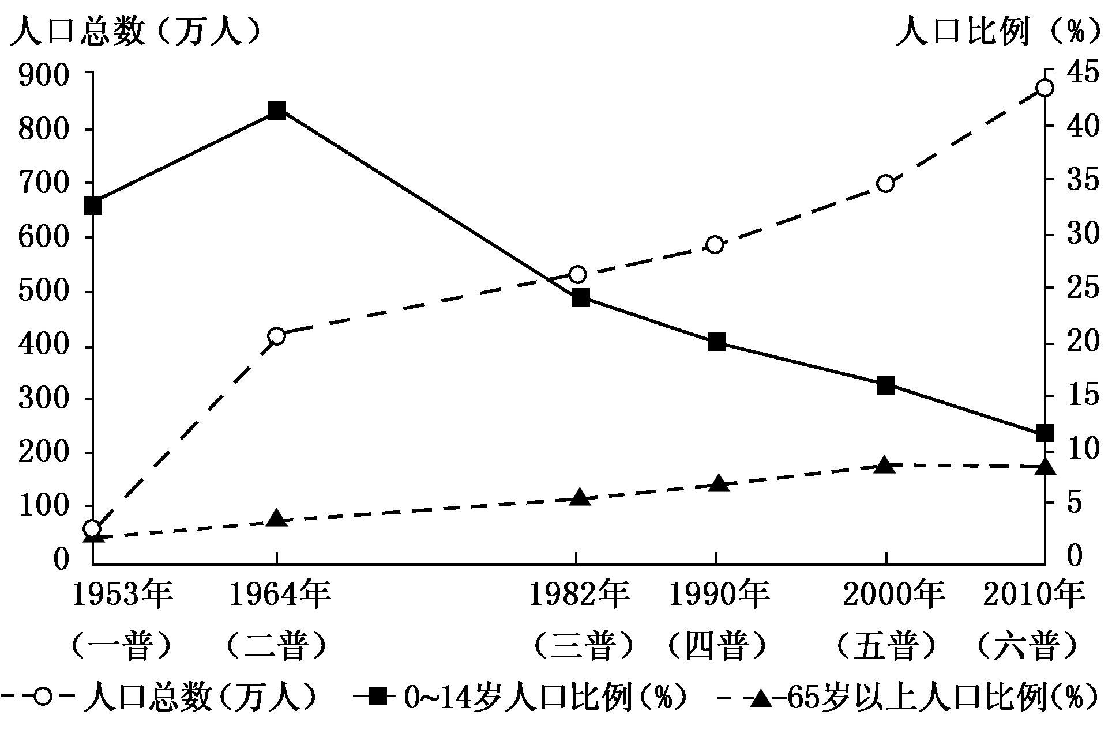
1．杭州市在2000年之后人口总数增长较快的直接原因是( )
A．出生率较高 B．死亡率较低
C．迁入率较高 D．迁出率较低
[解析] 根据图例及曲线形态，分析人口年龄结构特点，老龄人口、儿童人口比重都增加，15～64岁的劳动力人口比重减少。1964年至1982年，0～14岁人口比例迅速下降，老年人口比例变化不大，说明15～64岁人口比例增加较快， C对。2000年后，该地0～14岁人口比例不断下降，说明出生率较低，A错。老龄人口比例上升，死亡率可能较高，B错。迁出率较低不是增长较快的直接原因，D错。故答案选C项。
[答案] C
2．图中所示杭州市人口年龄结构的变化情况是( )
A．1953年之后65岁以上人口数量逐年增加
B．1964年之前15～64岁人口比例不断减少
C．1990年之后0～14岁人口数量不断减少
D．1982年该市人口结构已进入老龄化阶段
[解析] 根据图中曲线分析，图示杭州市人口年龄结构，1953年之后65岁以上人口比重逐年增加，A错。根据曲线形态，1964年之前人口总数增长快，65岁以上人口比重增长不明显，0～14岁人口比重增长快，说明15～64岁人口比例不断减少，B对。1964年之后0～14岁人口比重不断减少，C错。1982年该市老龄人口约占5%～6%，人口结构没有进入老龄化阶段，D错。故答案选B项。
[答案] B
(2018·“超级全能生”高考全国卷26省3月联考)北京市近些年来地铁线的建设和运营，对站点附近的楼盘均价产生了重要影响。读图完成3～4题。
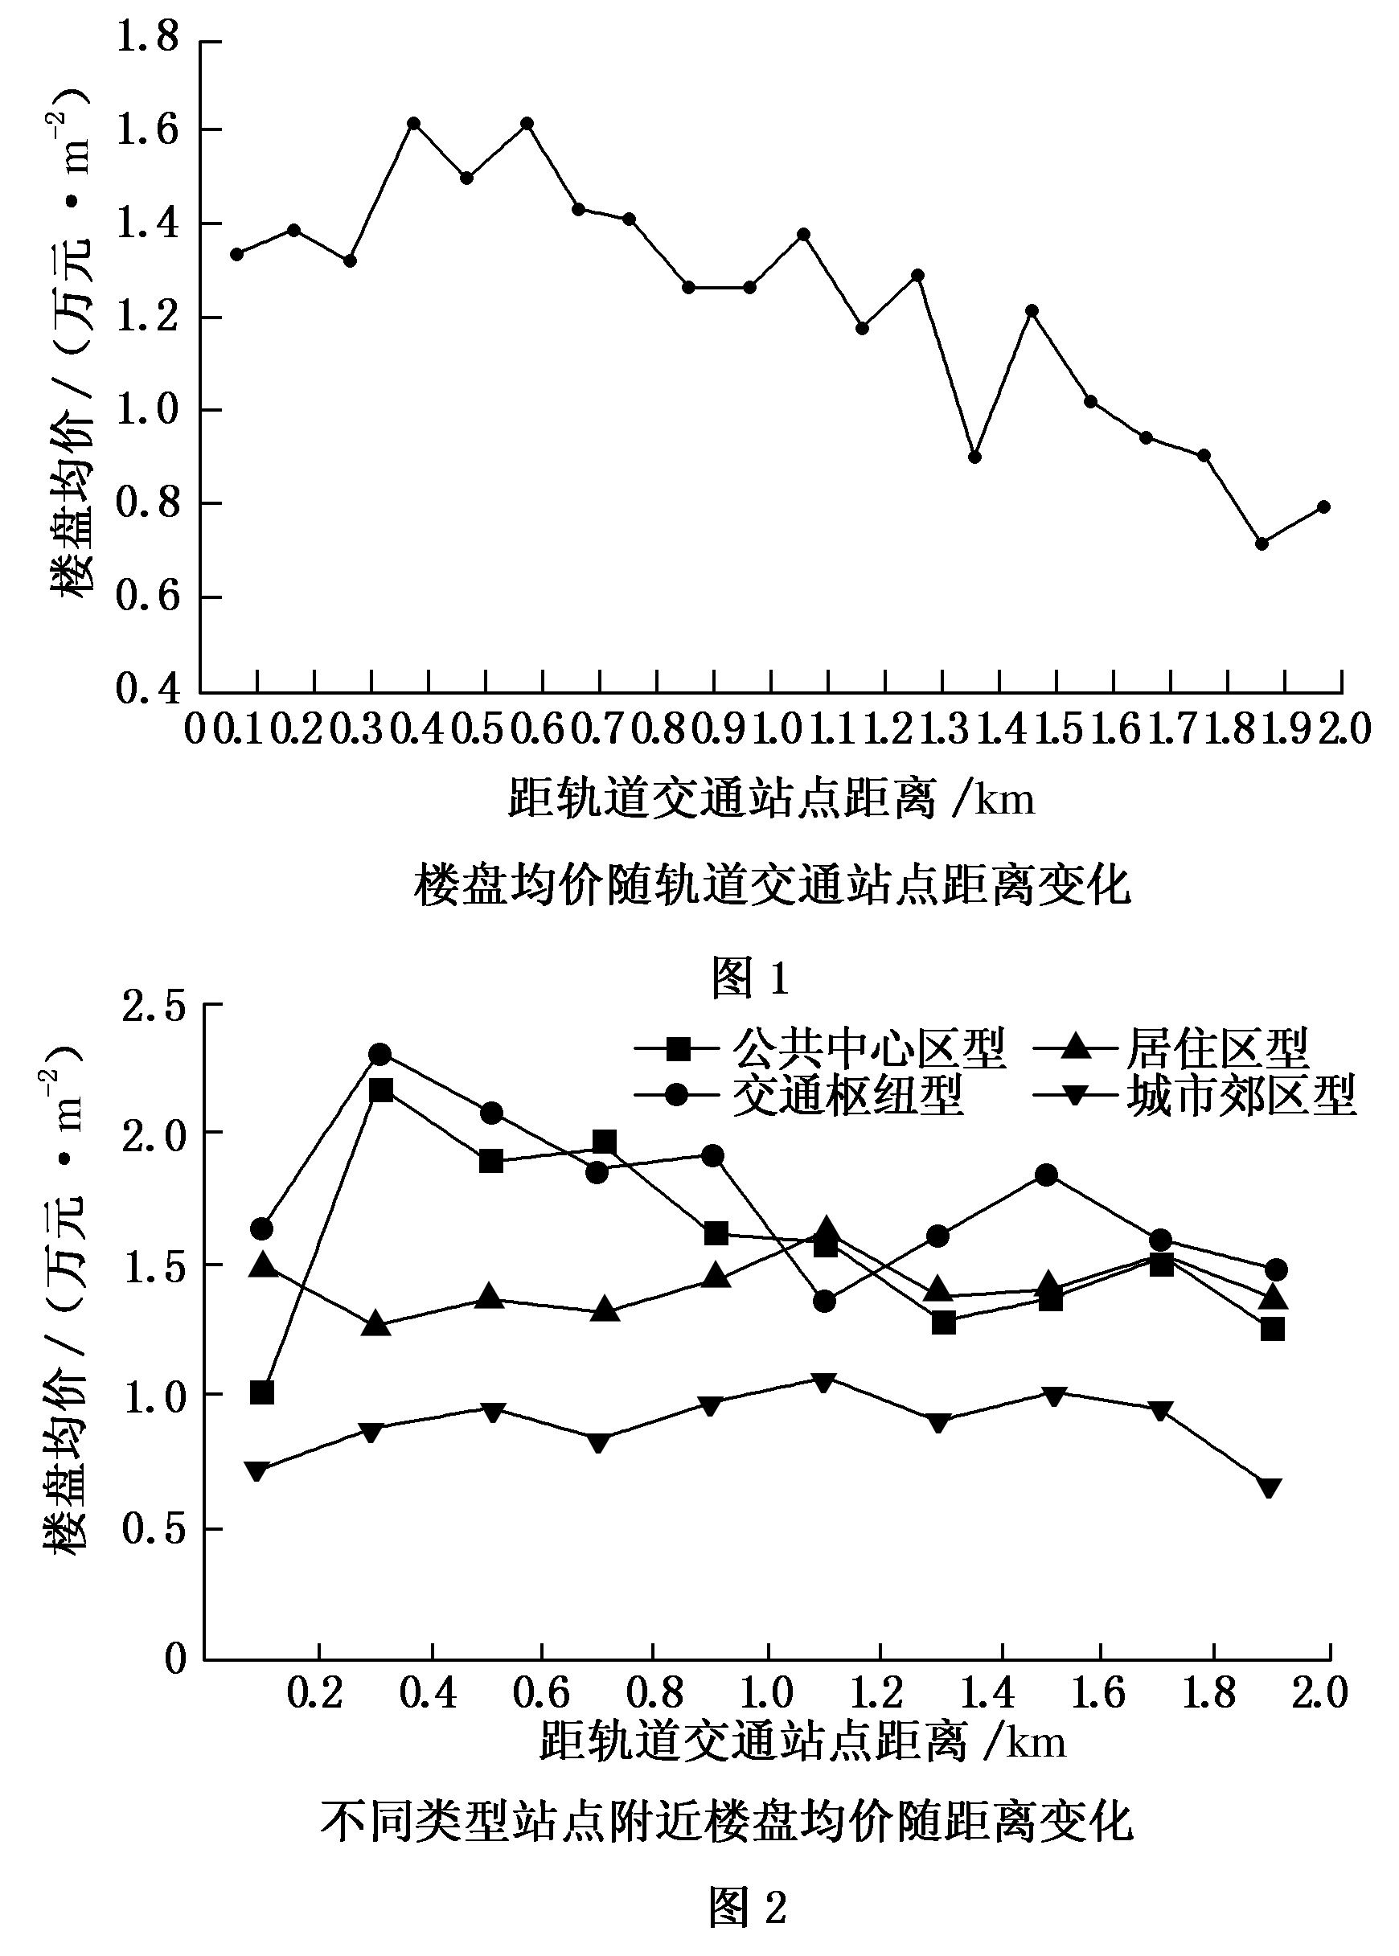
3．图1中，楼盘均价最高值出现在距离最近轨道交通站点300～600 m的主要原因是( )
A．距地铁站较近，土地租金高
B．交通便捷，环境相对安静
C．货流中转集聚，仓储用地多
D．人流密集，购房需求高
[解析] 地租水平与距市中心的远近、交通通达度有关，本题材料主要考虑交通通达度，在距离最近轨道交通站点300～600 m的位置，不仅交通便捷，而且因为距站点有一定距离，环境相对安静，据此选B。
[答案] B
4．图2中轨道交通对站点周围楼盘均价变化影响最大的类型是( )
A．公共中心区型 B．交通枢纽型
C．居住区型 D．城市郊区型
[解析] 轨道交通会使得周边地价发生变化，对站点周围楼盘均价会产生影响，其中，公共中心区型用地受影响最大，选A。
[答案] A
流域型城市是指一个地区城市的人、财、物的流动，存在着类似河流一样的主流和支流，支流汇入主流，最终融入更广阔的市场。“经济河流”发源于通达性较差的上游城市，向通达性较好、联系程度强的中下游城市流动，最终汇入通达性更强的下游城市。下图为2012年东北地区流域型城市空间格局图。读图完成5～6题。
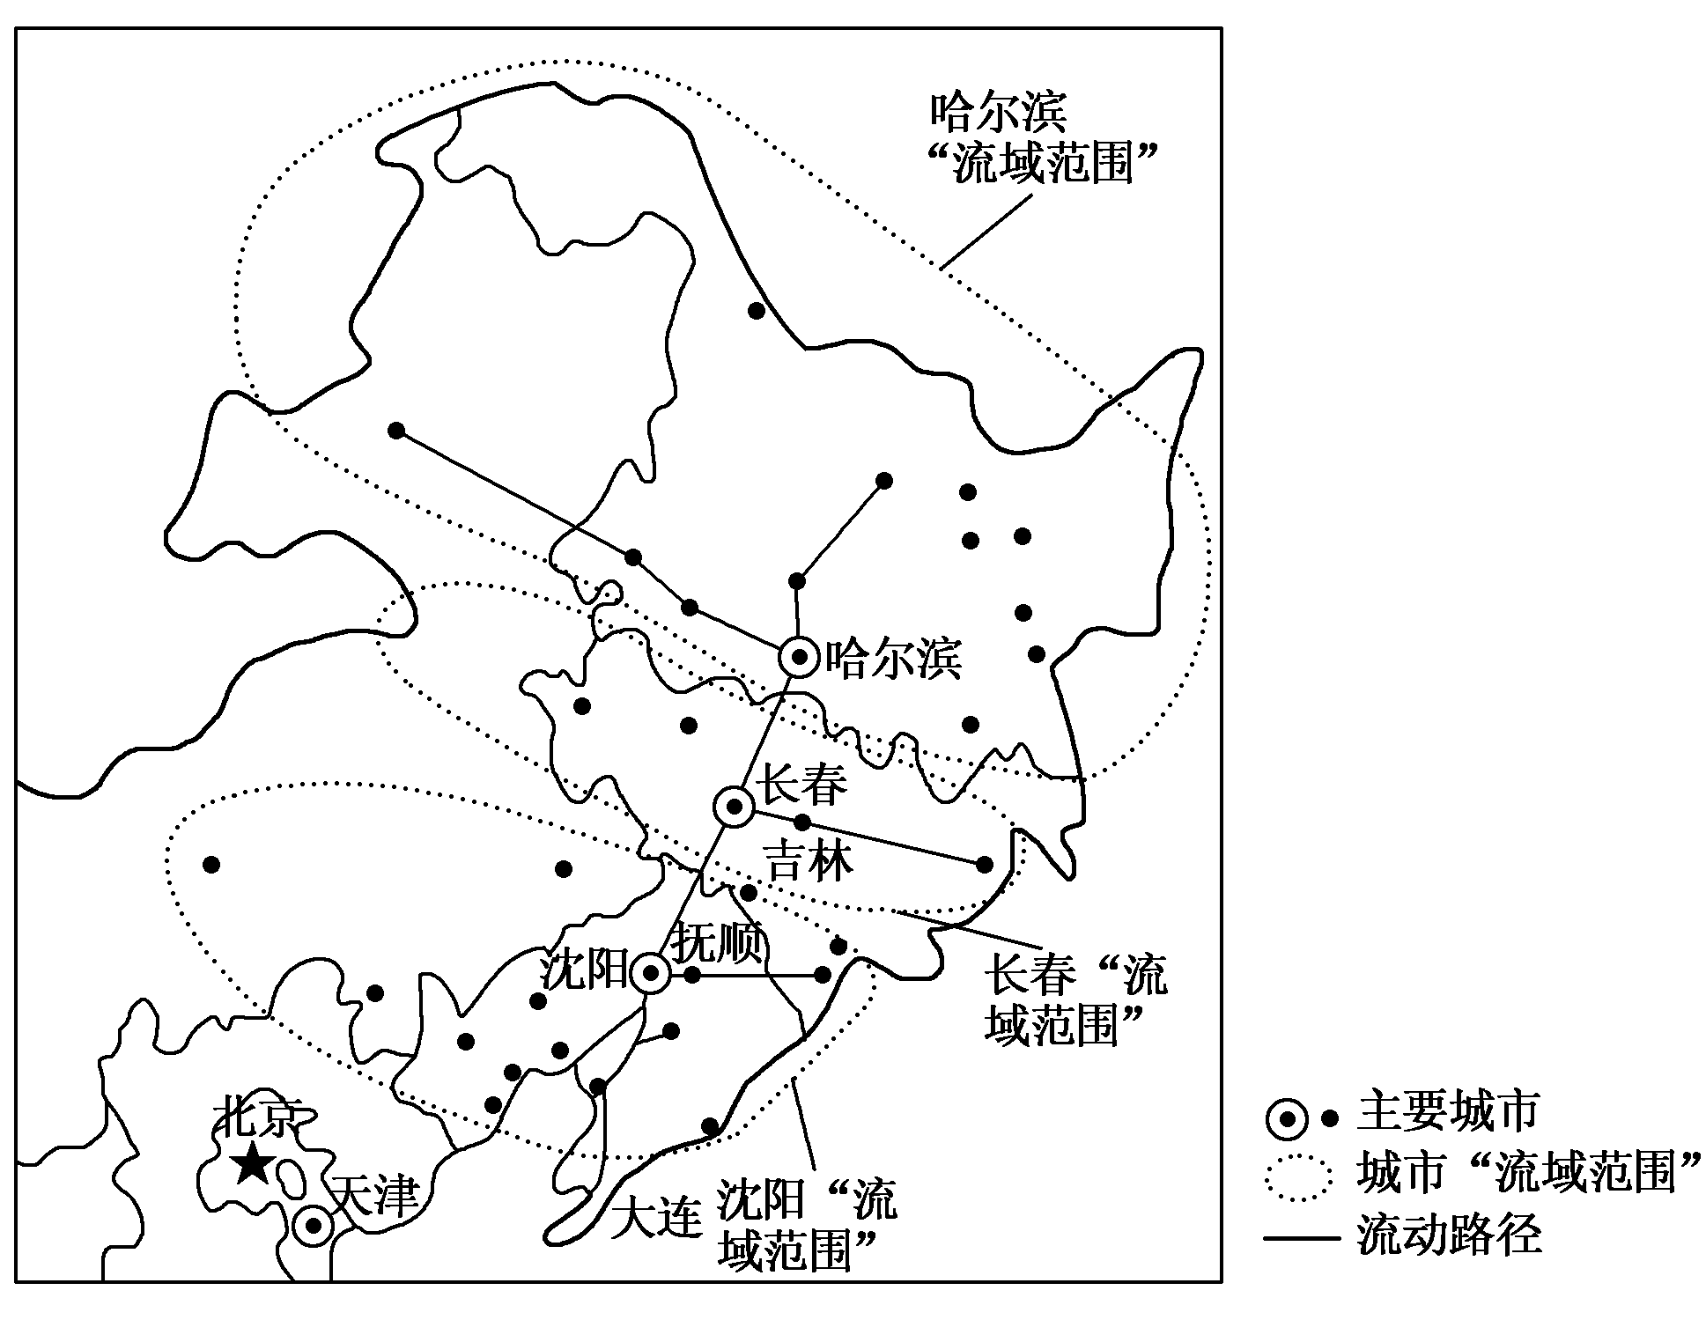
5．位于流域型城市上游的城市( )
A．所在地区海拔较高、地势起伏较大
B．多为下游城市提供劳动力
C．受人类活动影响较小，生态环境保护较好
D．所在地区水质清洁
[解析] 在“流域型城市”概念中，上游城市并不等同于河流上游的城市，因此其海拔不一定高，水质不一定清洁；上游城市一般规模较小，以初级农矿产品开采和加工为主，经济发展水平落后于下游城市，劳动力流向下游城市；大量开采和加工初级农矿产品可能带来严重的生态环境问题。故B正确，A、C、D错误。
[答案] B
6．图上各城市中( )
A．哈尔滨“流域范围”最大，“流域范围”内各城市间联系最紧密
B．长春“流域范围”最小，“流域范围”内各城市间联系最紧密
C．沈阳位于河流下游，水运最发达
D．大连距各“流域范围”内其他主要城市较远，但与其他城市联系密切
[解析] 在流域型城市中，各城市之间的联系程度不能依据城市间的距离和“流域范围”来判断，而是要依据城市间人、财、物的流动程度来判断；沈阳“流域范围”不是以河流划分的，所以并非位于河流下游；大连虽然距各“流域范围”内地主要城市较远，但其扼守东北地区的出海通道，在城市流域中处于重要位置，与其他城市联系十分密切。故D正确。
[答案] D
(2018·普通高等学校高三招生全国统一模拟)新城市主义是20世纪90年代初针对北美城市化问题而形成的一种城市规划和发展理念。新城市主义主张建立以公共交通为中枢的步行化城区，即以公交站点为中心，以400～800米(5～10分钟步行距离)为半径，建立集工作、商业、文化、教育、高居住密度等功能为一体的城区，以实现各个城市组团紧凑布局的协调发展模式。下图示意新城市主义理念下的步行化城区。据此完成7～8题。
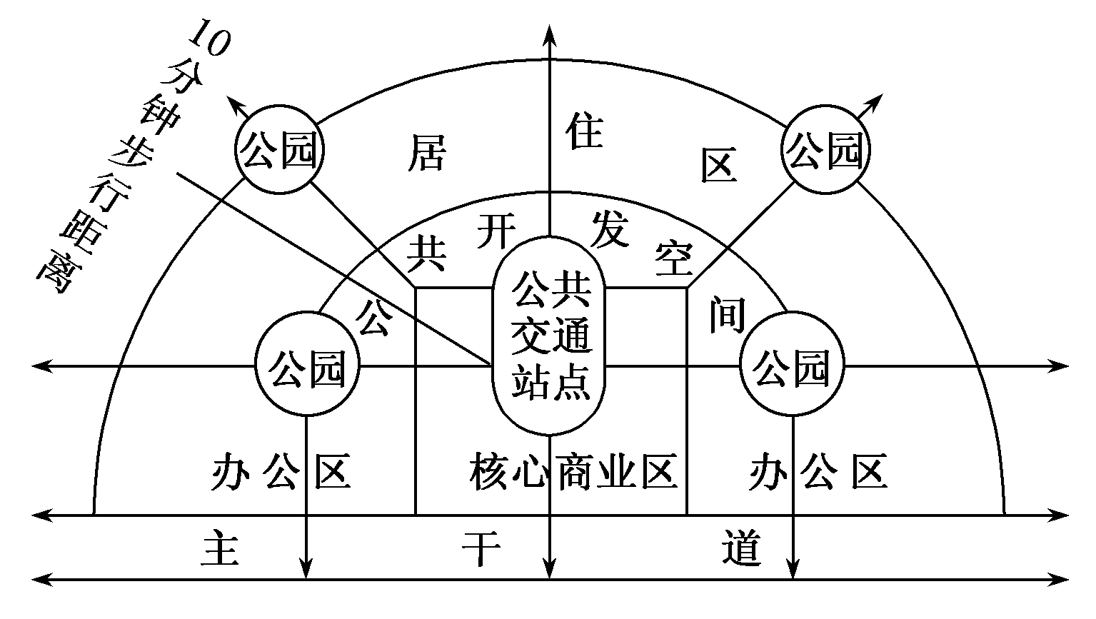
7．新城市主义理念下，步行化城区建设的主要目的是为了重点解决城市( )
A．向郊区的无限度蔓延
B．人口集聚带来的就业困难
C．基础设施的年久失修
D．房价昂贵导致的住房紧张
[解析] 新城市主义理念下，步行化城区建成集工作、商业、文化、教育、高居住密度等功能为一体的城区，以实现各个城市组团紧凑布局的协调发展模式。高密度、紧凑布局，说明建设的主要目的是为了重点解决城市向郊区的无限度蔓延，A对。不能解决人口集聚带来的就业困难、基础设施的年久失修、房价昂贵导致的住房紧张问题，B、C、D错。
[答案] A
8．步行化城区的规划设计适宜于( )
A．小城镇的远期人口规划
B．中等城市的产业结构调整
C．大城市的旧城改造项目
D．城市群的合理布局
[解析] 新城市主义是20世纪90年代初针对北美城市化问题而形成的一种城市规划和发展理念。步行化城区的规划设计是为了解决城市化问题，适宜于大城市的旧城改造项目，C对。城市规模越大，城市化问题越严重，主要针对的是大城市，A、B错。城市内规划，不是城市群的合理布局，D错。
[答案] C
(2018·湖北省武汉市高三四月调研)可达性是指借助特定的交通系统从某一给定位置到达目的地的便利程度。其与区域经济发展关系密切。下图示意2001年和2013年我国机场可达性分布变化情况。据此完成9～10题。
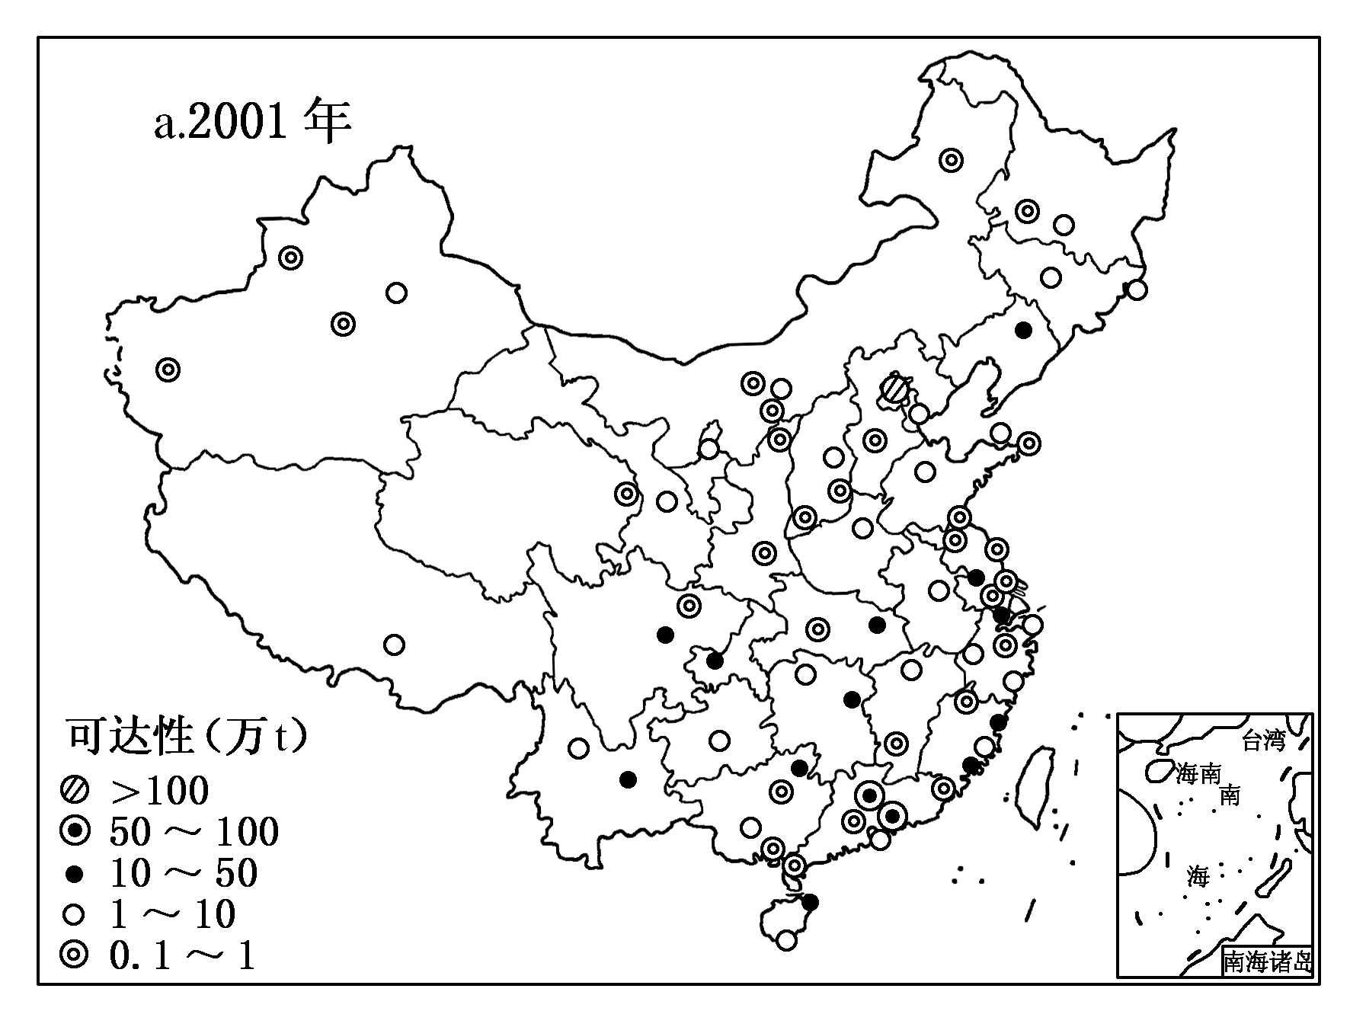
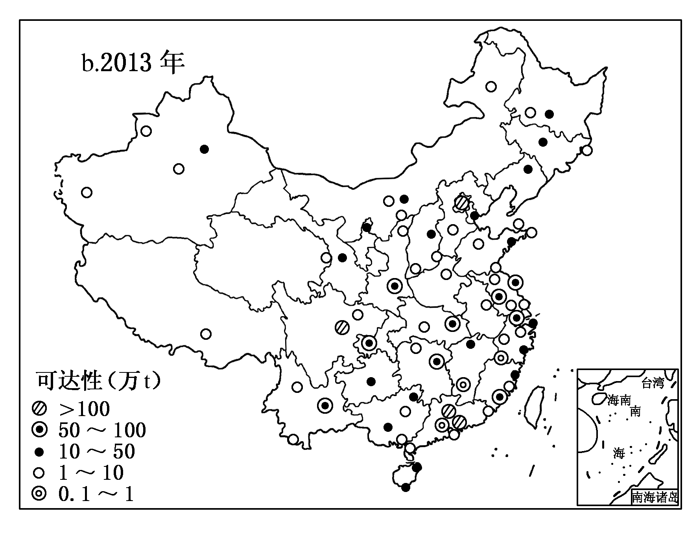
9．2001～2013年间我国机场可达性变化特征是( )
A．东部和西部机场可达性差距不断扩大
B．东北地区机场可达性增长高于西南
C．西北和西南地区机场可达性增长较快
D．中部地区机场可达性增长高于西南
[解析] 本题中的机场可达性，数值越大，可达性越好。对比两图可知，西北、西南地区机场可达性增长较快，C正确，B、D错误。随着西部机场可达性的提高，东部和西部机场可达性差距不断缩小，A错。
[答案] C
10．导致我国机场可达性上述变化的最主要原因是( )
A．区域经济发展日趋均衡
B．西部大开发的推进
C．东部经济结构调整
D．中部承接产业转移
[解析] 对比两图可知，西北、西南地区机场可达性增长较快，这是因为2000年国务院组成西部地区开发领导小组，同年3月，西部大开发战略正式运作。
[答案] B
二、综合题
11．(2018·内蒙古鄂伦春自治旗高三二模)阅读图文材料，完成下列要求。
《国务院关于大力实施促进中部地区崛起战略的若干意见》提出了鼓励和支持武汉城市圈、环长株潭城市群和环郗阳湖城市群开展战略合作，促进长江中游城市群一体化发展。武汉是长江中游城市群的首位城市(区域中规模最大的城市被称为首位城市，首位城市人口规模与第二位人口城市规模的之比为城市首位度)。武汉是国家重要的老工业基地，拥有较为完备的工业体系和产业基础，也是中国重要的科教中心。下图为长江中游城市群示意图；下表示意2013年长江中游城市群与长江三角洲城市群指标比较。
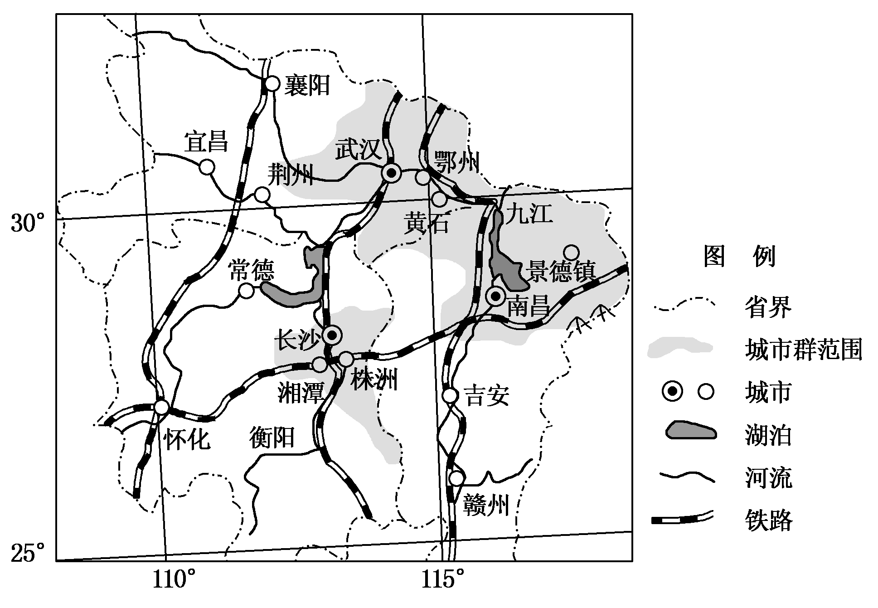

城市群 | 长江中游 | 长江三角洲
首位度 | 2.0 | 3.7
三次产业结构比 | 10.3∶53.4∶36.3 | 3.1∶47.4∶49.5
城镇化率(%) | 52.1 | 72.2
外贸依存度(%) | 9.4 | 78.8
人均收入(万元) | 4.52 | 8.19
(1)比较长江中游和长江三角洲城市群产业结构的差异。
(2)指出长江中游城市群城镇化水平低于长江三角洲城市群的原因。
(3)分析武汉市成为长江中游城市群首位城市的区位优势。
(4)简述城市群不断发展壮大对区域水环境带来的不利影响。
[解析] 本题主要考查区域产业结构的差异，影响区域城市化水平高低的因素、城市区位因素，以及城市化发展对地理环境的影响等相关知识，意在考查学生的读图分析能力和相关知识的迁移应用能力。(1)本题主要考查区域产业结构的差异。读图示信息可知，长江中游城市群的第一、二产业比重分别为10.3%和53.4%，长江三角洲城市群的第一、二产业比重为3.1%和47.4%，因此长江中游城市群的第一、二产业比重大于长江三角洲城市群；长江三角洲城市群第三产业比重为49.5%，长江中游城市群第三产业比重为36.3%，因此长江三角洲城市群第三产业比重大于长江中游城市群。(2)本题主要考查影响城市化水平的主要因素。主要从经济发展水平、区域的对外开放程度，以及城市对区域的辐射带动作用等方面进行分析。根据图示信息可知，长江中游城市群的人均收入低于长江三角洲城市群，说明长江中游城市群的经济发展水平低于长江三角洲城市群；长江中游城市群的外贸依存度低于长江三角洲城市群，这说明长江中游城市群的对外开放程度低于长江三角洲城市群；而且从长江中游城市群和长三角城市群的首位度来看，长三角城市群的城市辐射带动作用高于长江中游城市群。(3)本题主要考查首位城市区位因素的分析。可以从政治、工业基础、交通、人才和科技实力等方面进行分析。武汉是湖北省的省会，行政优势明显；该城市的城市规模大，工业基础雄厚，集聚功能强；长江的水运与陆地的铁路交通便利；高校与科研机构众多，技术力量强。 (4)本题主要考查城市化发展对地理环境的影响。城市化的发展会加剧城市的污染物质的排放，从而导致水体污染，引起水体的富营养化；由于城市化的发展，导致湖泊面积萎缩，调蓄功能下降，加剧城市内涝；城市水体减少，生物多样性减少；城市化，改变了地表性质，减少了水体下渗，从而导致地下水水位下降，进而产生地面沉降。
[答案] (1)长江中游城市群的第一、二产业比重大于长江三角洲城市群；长江三角洲城市群第三产业比重大于长江中游城市群。
(2)长江中游城市群的经济发展水平低于长江三角洲城市群；对外开放程度低于长江三角洲城市群；首位(或核心)城市辐射带动作用弱于长江三角洲城市群。
(3)武汉是湖北省的省会，行政优势明显；城市规模大，工业基础雄厚，集聚功能强；水陆交通便利；高校与科研机构众多，技术力量强。
(4)污染水源，易引起水体富营养化；湖泊面积萎缩，加剧城市内涝；生物多样性减少；地下水水位下降，导致地面沉降。
12．(2018·广西柳州高级中学高三5月冲刺模拟)阅读下面图文材料，完成下列要求。
青藏铁路锡北段(锡铁山—北霍鲁逊盐湖矿区，如图1)位于柴达木盆地，沿线风沙灾害严重，且主要为就地起沙。在我国铁路沿线风沙防治工程中，较为成功的案例是包兰铁路沙坡头段的以植物防沙为主的“五带一体”的防护体系，但青藏铁路锡北段无法利用植物防沙。通过对锡北段进行考察研究，专家认为防治该地风沙灾害最有效的措施是采用透风挡沙墙与石方格相结合(如图2所示)的方式。
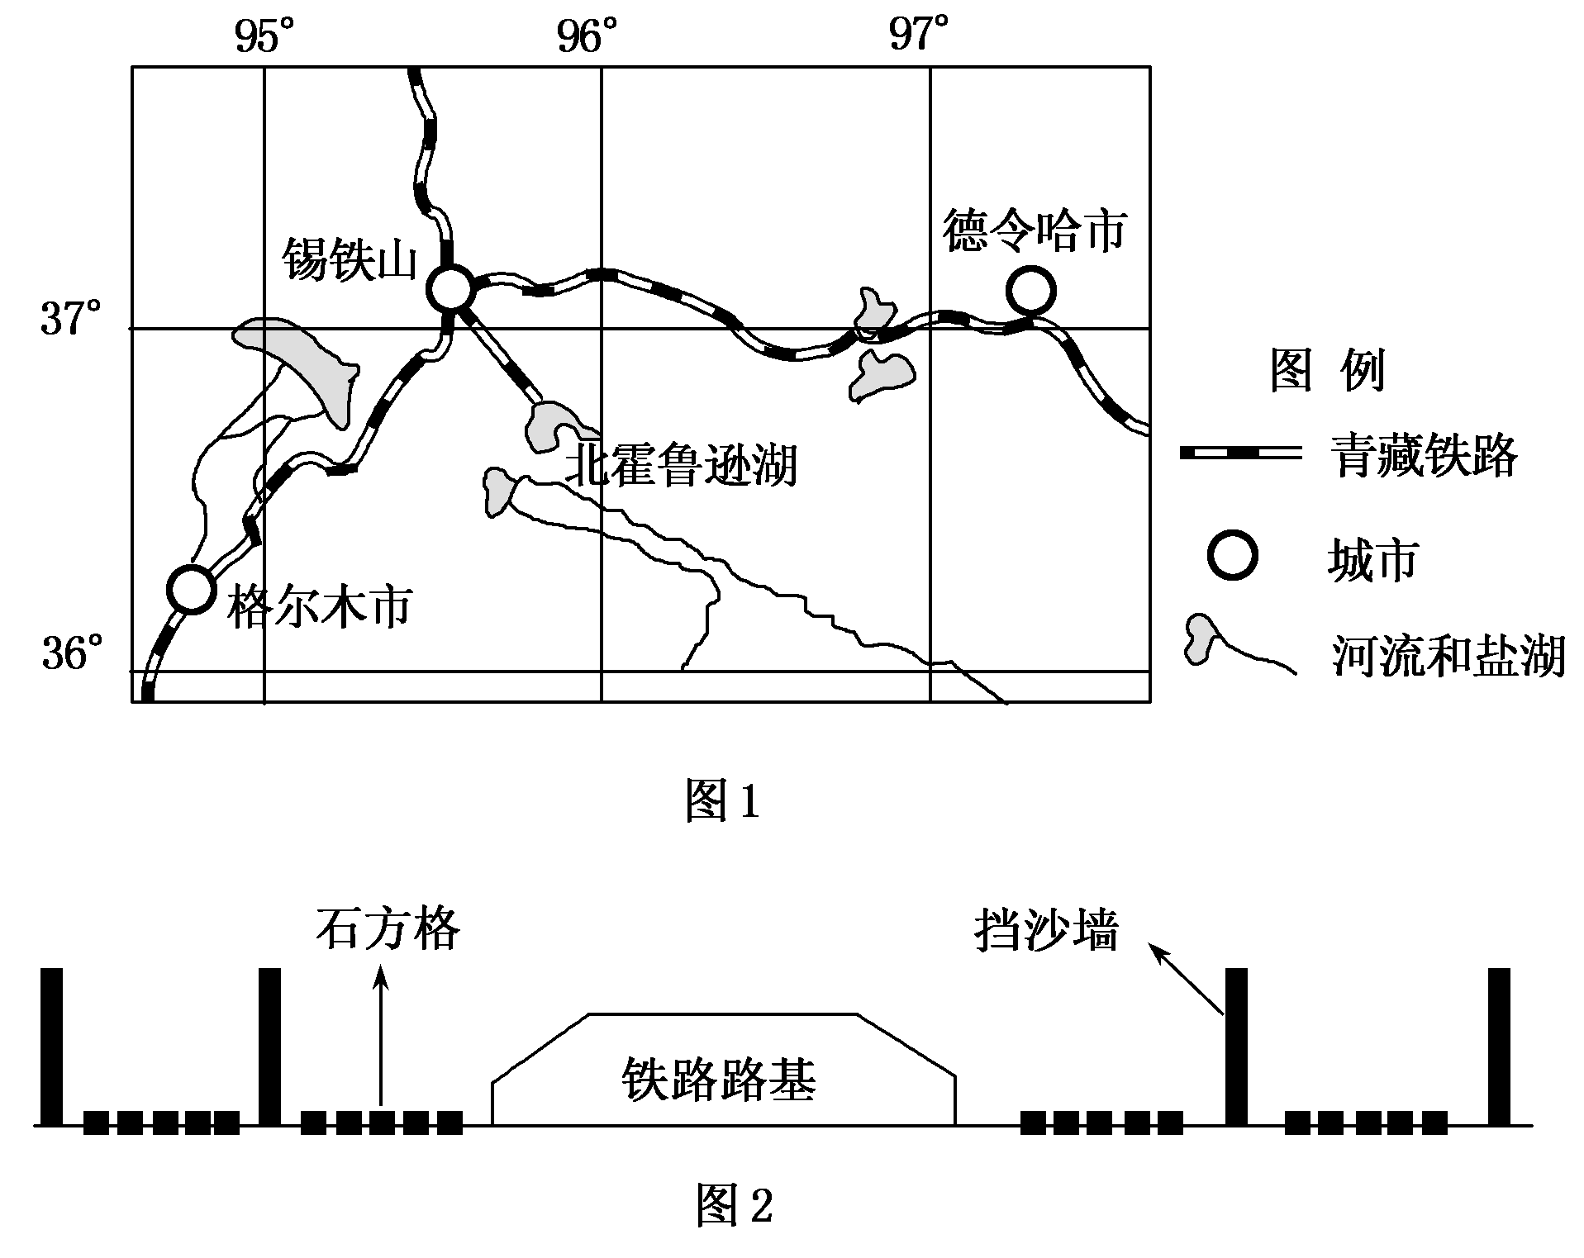
(1)简述青藏铁路锡北段风沙对铁路及运行列车的主要危害。
(2)分析青藏铁路锡北段无法利用植物防沙的原因。
(3)说明透风挡沙墙与石方格相结合防沙方式的优势。
(4)简述青藏铁路锡北段修建的地理意义。
[解析] (1)风沙对铁路的主要危害是磨损和掩埋，会危害铁路运输安全。(2)锡北地区路段自然环境恶劣，气温低；降水少，蒸发旺盛；盐湖众多，风力较强，沙漠含盐量高，植被难以生长，所以不能用生物为主导的防沙工程。(3)挡风墙可以阻挡风沙，石方格可以降低风速，同时固定地表沙面，共同使用可以降低风沙对铁路的破坏。(4)铁路修建可以从加强区域交流、促进资源开发、沿线经济发展、基础设施建设等方面分析。读图可知，青藏铁路锡北段修建可以促进北霍鲁逊盐湖矿区资源的开发，将资源优势转化为经济优势；完善铁路运输网，促进沿线社会经济的发展；(铁路沿线防沙工程)提高沿线地区抵御自然灾害的能力。
[答案] (1)(铁路路基较高)风沙堆积，填埋路基和轨道；侵蚀路基(和路肩)；损害机车车辆和通信、信号设备等；加大钢轨、车轮等设备的磨损，影响视线，影响运行列车安全。
(2)柴达木盆地海拔高，年均温低；内陆盆地降水稀少，蒸发旺盛，沙漠广布；周边盐湖众多，风力较强，沙漠含盐量高，植物无法存活。
(3)挡沙墙可以降低风速，阻隔、减小风沙对路基的掩埋作用。(石方格设置在路基两侧和挡沙墙之间，增大地面的粗糙度，进一步削减风速，同时固定地表沙面，防止就地起沙)
(4)促进北霍鲁逊盐湖矿区资源的开发，将资源优势转化为经济优势；完善铁路运输网，促进沿线社会经济的发展；(铁路沿线防沙工程)提高沿线地区抵御自然灾害的能力。(任答1项)

